Министерство образования и науки РОССИЙСКОЙ ФЕДЕРАЦИИ
ФЕДЕРАЛЬНОЕ ГОСУДАРСТВЕННОЕ БЮДЖЕТНОЕ ОБРАЗОВАТЕЛЬНОЕ УЧРЕЖДЕНИЕ
ВЫСШЕГО ПРОФЕССИОНАЛЬНОГО ОБРАЗОВАНИЯ
ВЯТСКИЙ ГОСУДАРСТВЕННЫЙ УНИВЕРСИТЕТ
ФАКУЛЬТЕТ ПРИКЛАДНОЙ МАТЕМАТИКИ И ТЕЛЕКОММУНИКАЦИЙ
КАФЕДРА ПРИКЛАДНОЙ МАТЕМАТИКИ И ИНФОРМАТИКИ

ОТЧЕТ ПО ДИСЦИПЛИНЕ «Теория управления»
ПО ЛАБОРАТОРНОЙ РАБОТЕ №3

Выполнил студент группы ПМ-51__________________________Кислицын И.К.
Проверил к.т.н., доцент кафедры АТ________________________ Поздин В.Н.

Киров 2013
Задание
Вариант 6.
- Для передаточных функций 1 и 2 выполнить следующее:
  - Меняя K от 1 до 10 зарисовать переходные процессы и сравнить ε_{ст}, t_{p} и µ с расчётными.
  - Определить ε_{ст}, если поданы следующие сигналы:
    - g(t)=0, f(t)=1
    - g(t)=1, f(t)=1
- Для передаточной функции 3:
  - Определить K_{гр}, при котором система теряет устойчивость
  - Приняв T2 константой, варьируя K и T1 в [0.1:1.0:0.1]x[0.1:1.0:0.1] построить кривую Д-разбиения.

Передаточные функции:
- 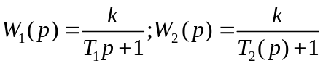
- 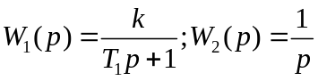
- 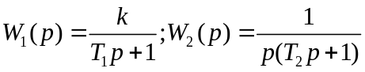

Параметры:
T₁ | 0,5
T₂ | 0,1

Ход работы.
Задание 1.1 для первой передаточной функции.
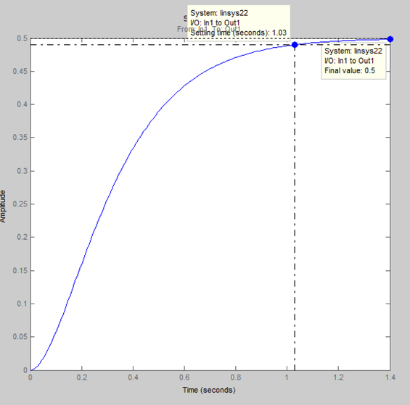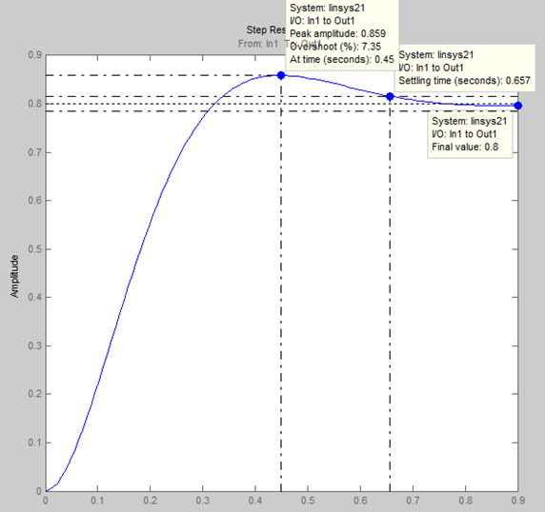
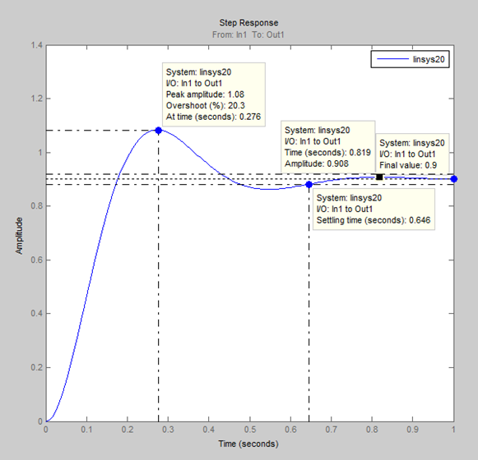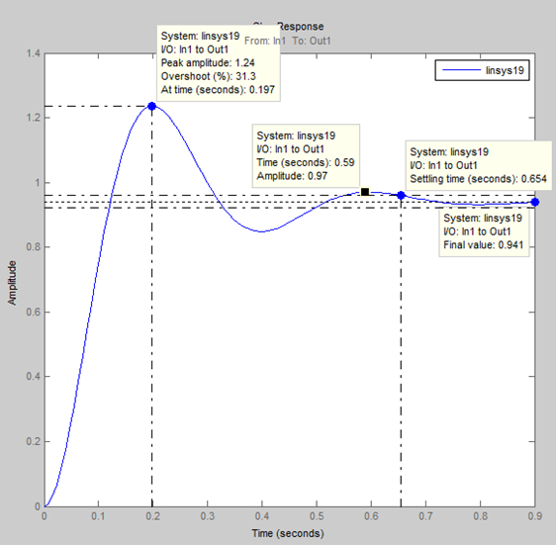
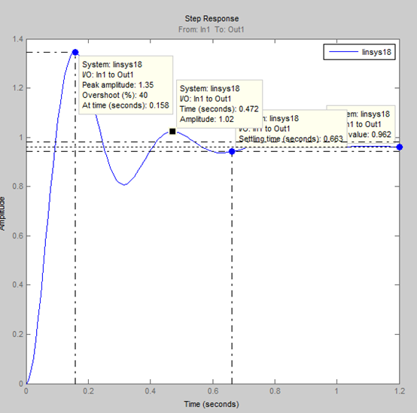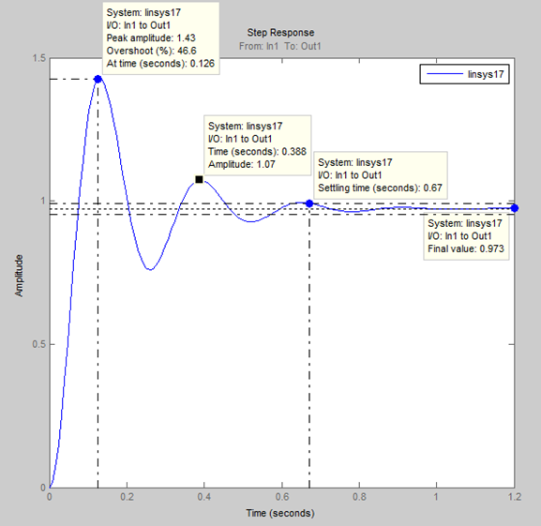
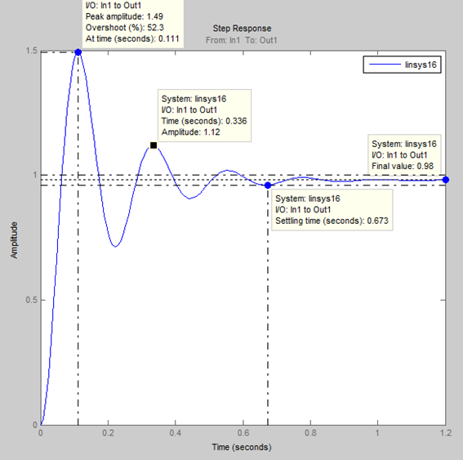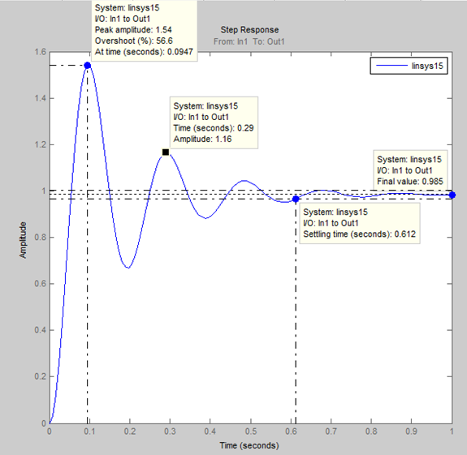
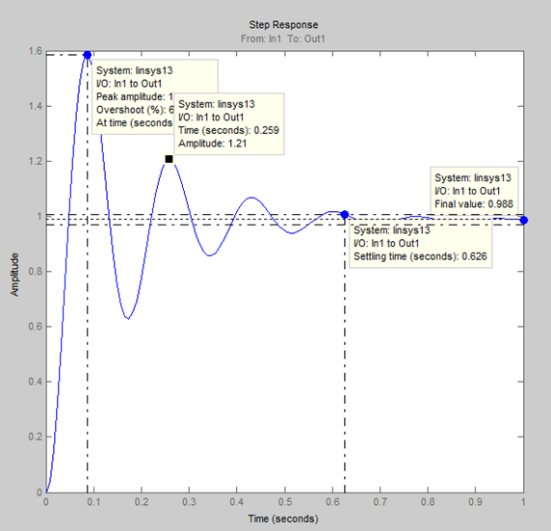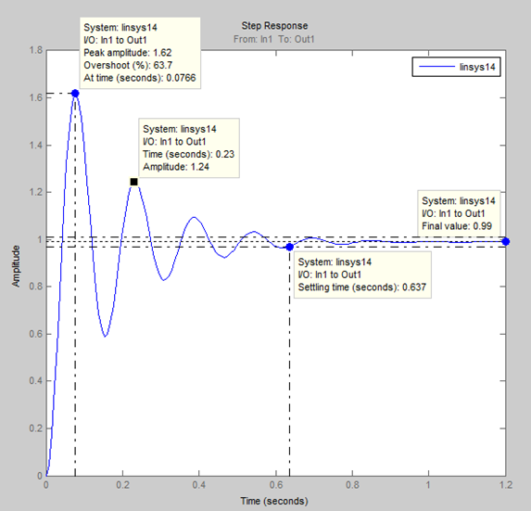

Задание 1.2 для первой передаточной функции.
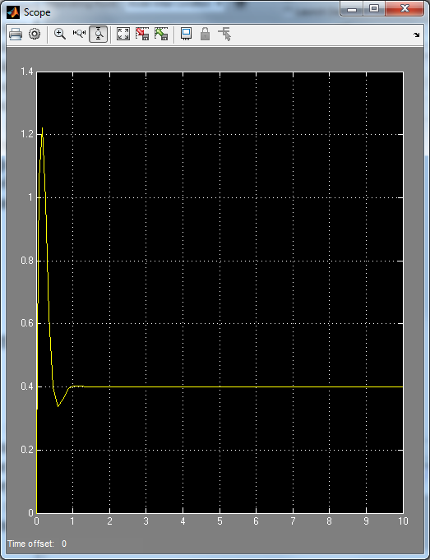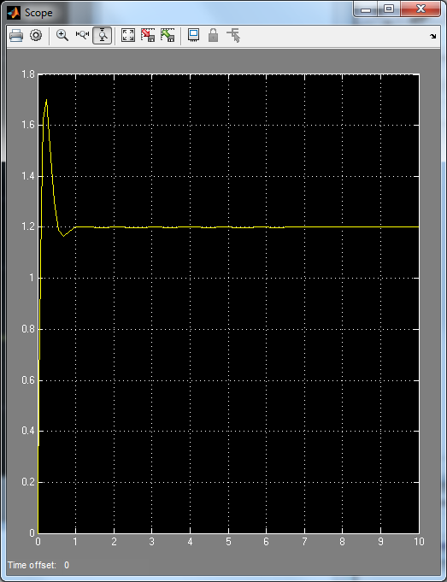
Таблица параметров:
K | Практические |  |  | Расчётные
K | ε_{ст} | t_{p} | µ | ε_{ст} | t_{p} | µ
1 | 0.5 | 1.03 | - | 0.5 | 0.78 | 0
2 | 0.2 | 0.66 | - | 0.2 | 0.67 | 1.2
3 | 0.1 | 0.65 | 36.22 | 0.1 | 0.67 | 1.97
4 | 0.058 | 0.65 | 25.58 | 0.058 | 0.67 | 2.70
5 | 0.038 | 0.66 | 22.41 | 0.038 | 0.67 | 3.42
6 | 0.027 | 0.67 | 21.66 | 0.027 | 0.67 | 4.13
7 | 0.02 | 0.67 | 22.01 | 0.02 | 0.67 | 4.84
8 | 0.015 | 0.61 | 22.17 | 0.015 | 0.67 | 5.55
9 | 0.012 | 0.62 | 22.48 | 0.012 | 0.67 | 6.25
10 | 0.01 | 0.63 | 23.50 | 0.01 | 0.67 | 6.96

Задание 1.1 для второй передаточной функции.
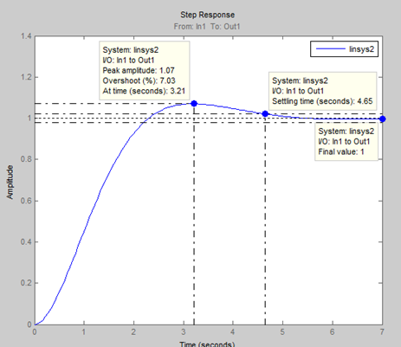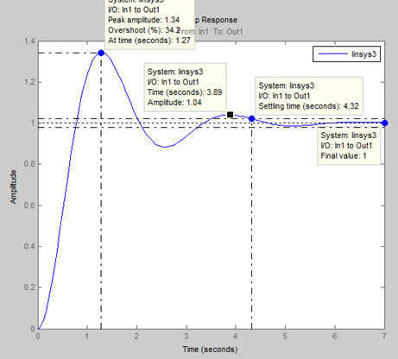
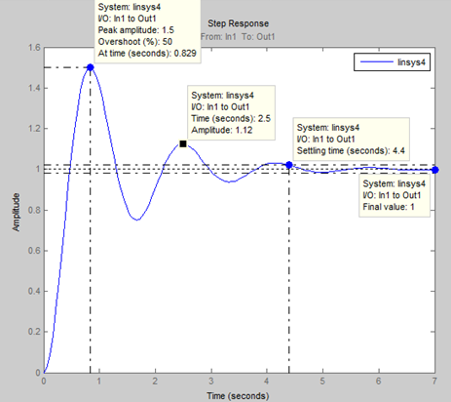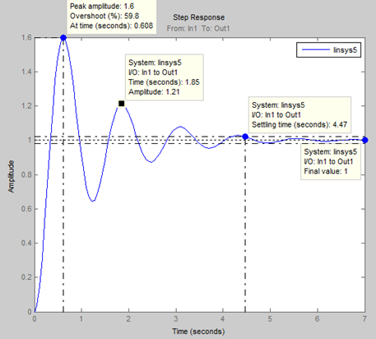
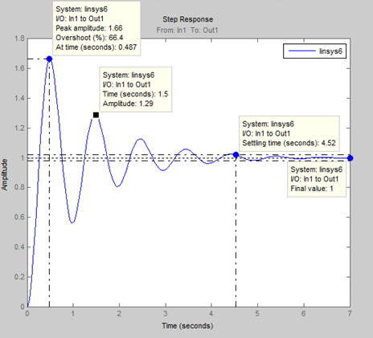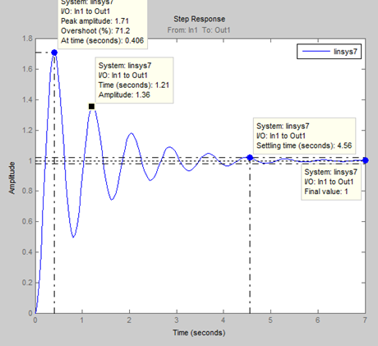
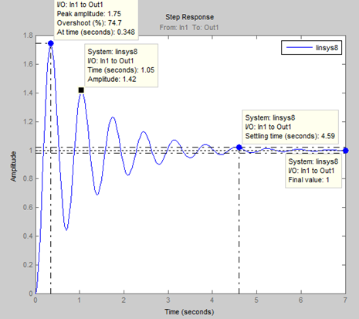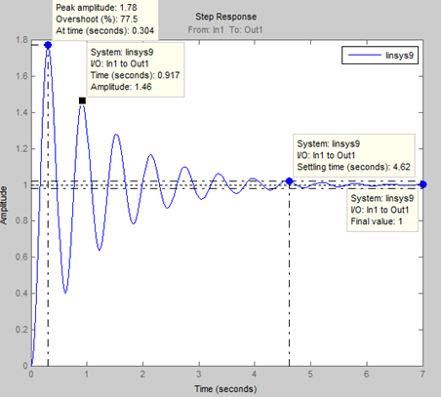
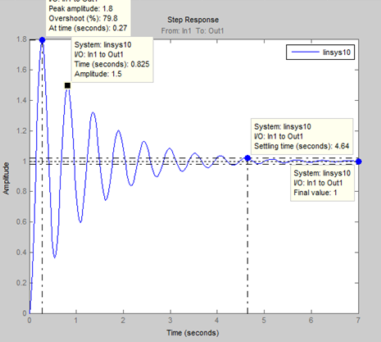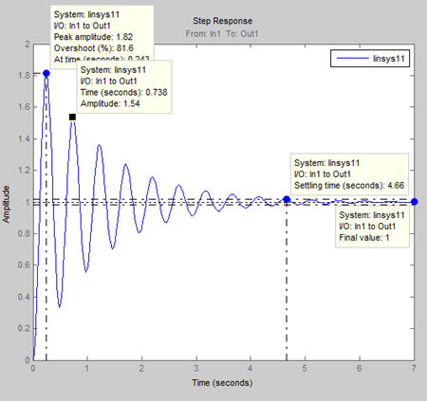

Задание 1.2 для второй передаточной функции.
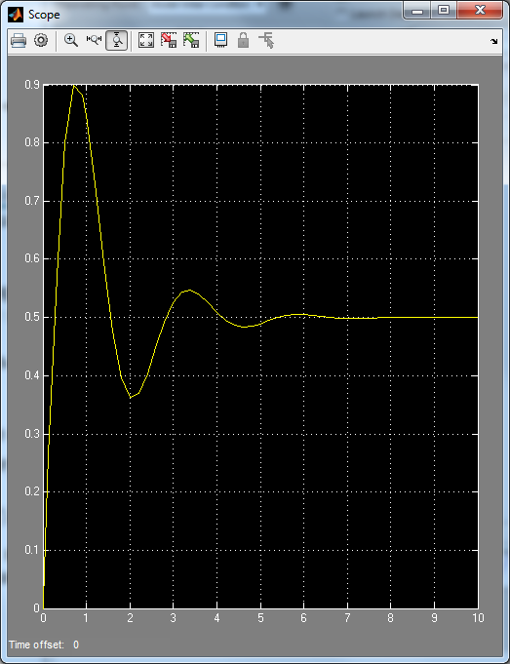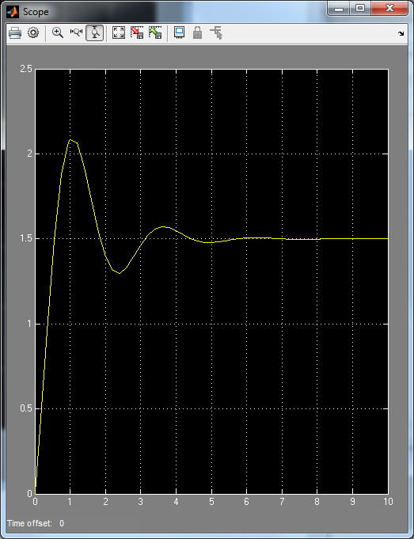

Таблица параметров:
K | Практические |  |  | Расчётные
K | ε_{ст} | t_{p} | µ | ε_{ст} | t_{p} | µ
1 | 0 | 4.65 | - | 0 | 4,69 | 1.18
2 | 0 | 4.32 | 24.79 | 0 | 4,69 | 2.93
3 | 0 | 4.4 | 21.5 | 0 | 4,69 | 4.53
4 | 0 | 4.47 | 22.48 | 0 | 4,69 | 6.11
5 | 0 | 4.52 | 24.91 | 0 | 4,69 | 7.68
6 | 0 | 4.56 | 27.43 | 0 | 4,69 | 9.24
7 | 0 | 4.59 | 30.06 | 0 | 4,69 | 10.79
8 | 0 | 4.62 | 31.70 | 0 | 4,69 | 12.35
9 | 0 | 4.64 | 34.46 | 0 | 4,69 | 13.90
10 | 0 | 4.66 | 37.61 | 0 | 4,69 | 15.45

Задание 2.1
K_{гр} = 0.5163
Задание 2.2
K\T1 | 0.1 | 0.2 | 0.3 | 0.4 | 0.5 | 0.6 | 0.7 | 0.8 | 0.9 | 1
0.1 | 1 | 1 | 1 | 1 | 1 | 1 | 1 | 1 | 1 | 1
0.2 | 1 | 1 | 1 | 1 | 1 | 1 | 1 | 1 | 1 | 1
0.3 | 1 | 1 | 1 | 1 | 1 | 1 | 1 | 1 | 1 | 1
0.4 | 1 | 1 | 1 | 1 | 1 | 1 | 1 | 1 | 1 | 1
0.5 | 1 | 1 | 1 | 1 | 1 | 1 | 0 | 0 | 0 | 0
0.6 | 1 | 1 | 1 | 0 | 0 | 0 | 0 | 0 | 0 | 0
0.7 | 1 | 1 | 0 | 0 | 0 | 0 | 0 | 0 | 0 | 0
0.8 | 1 | 0 | 0 | 0 | 0 | 0 | 0 | 0 | 0 | 0
0.9 | 1 | 0 | 0 | 0 | 0 | 0 | 0 | 0 | 0 | 0
1 | 1 | 0 | 0 | 0 | 0 | 0 | 0 | 0 | 0 | 0

Выводы
Теоретические расчёты в целом совпали с практическими, за исключением оценки запаса устойчивости.

